Malmö 2013-02-07

**Wilfa sätter ny standard för bryggkaffe**

**Världens mest avancerade kaffebryggare heter SVART Presisjon**

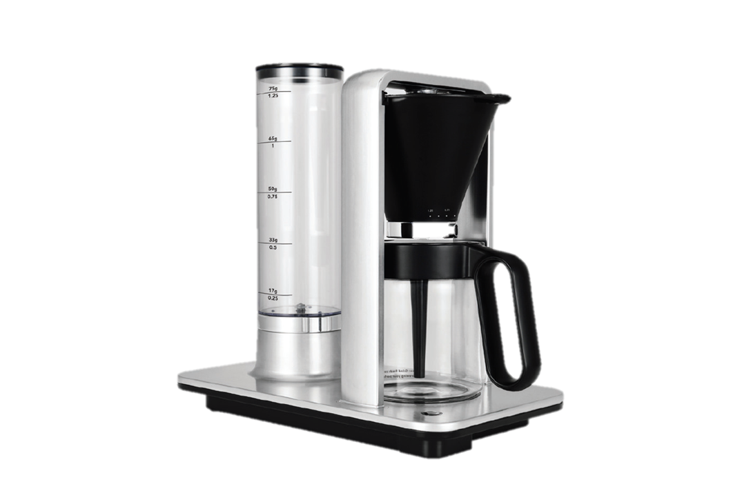

**I den nordiska kaffekulturen har brygg- och filterkaffe sedan länge en mycket stark ställning. Med den nya, exklusiva kaffebryggaren *SVART Presisjon* – som utvecklats i samarbete med Tim Wendelboe, en av Skandinaviens främsta baristor – tar Wilfa kaffebryggandet till helt nya smak- och doftnivåer.**

– Vi skandinaver älskar att brygga vårt kaffe och vi vill gärna ha det svart. Kaffebryggaren är den första maskinen vi sätter på när vi stiger upp på morgonen och ofta den sista vi stänger av på kvällen. Bryggkaffe har alltid haft hög status bland kaffeexperter och entusiaster. Med kaffebryggarserien Wilfa SVART visar vi en gång för alla att det är bryggning som är det rätta sättet att göra och njuta kaffe på, säger Arild Jørgensen, produktchef på Wilfa.

**Lätt att använda - fullpackad med design och teknik**

SVART Presisjon är lika enkel att använda som vilken kaffebryggare som helst, men när det gäller teknik och noggrannhet finns det ingen som matchar den här bryggaren. Tekniskt är det en av de mest avancerade kaffebryggare som utvecklats någonsin i världen. Här är några av bryggarens unika egenskaper:

**Vatten** - SVART Presisjon är utrustad med en löstagbar vattenbehållare. Du fyller den med färskt vatten varje gång du gör kaffe. Rent vatten är en förutsättning för gott kaffe. Bryggaren pumpar ut allt vatten, så att inte en enda droppe blir kvar och förstör nästa bryggning.

**Temperatur** - Enligt kaffeexpert Tim Wendelboe är den perfekta bryggtemperaturen mellan

92 ° - 96 ˚ för att få bäst smak från kaffet. Wilfa SVART Presisjon levererar rätt temperatur på vattnet från den första droppen och under hela bryggtiden. Det är vi är ensamma om på marknaden. Vad du upplever är en mer balanserad smak av kaffet utan bitterhet.

**Kaffemängden** - ögonmått är roten till allt ont. Den rekommenderade mängden kaffe är 65 gram kaffe per liter vatten. Svart Presisjon är märkt med den rekommenderade mängden kaffe bredvid vattenmätaren.

*Fortsättning på nästa sida…*

**Flow Control** - en spak på undersidan av filterhållaren som reglerar kontakttiden mellan kaffe och vatten. Vare sig du lagar en eller tolv koppar kaffe så smakar kaffet lika gott.

Wilfa SVART är en av de mest exakta bryggarna på marknaden. För 1,25 liter perfekt bryggt kaffe tar det ungefär fem minuter.

SVART Presisjon är den andra bryggaren i SVART-serien efter SVART Manuell som lanserades 2012. Priset för Wilfa SVART Presisjon i handeln varierar från 2790 kr för svart modell till 3290 kr för en exklusivare modell i aluminium.

**För mer information, kontakta:**

Wilfa Sverige AB Tel: 040-601 20 00

Mattias Forsell, Sverigechef Wilfa Sverige AB

0738-041215

mattias.forsell@wilfa.se